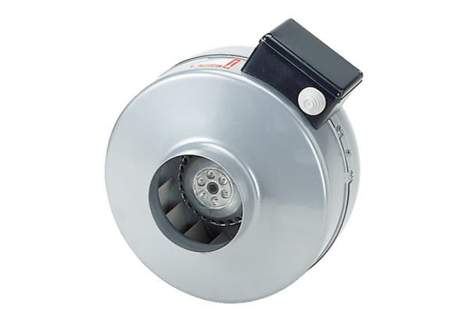Radijalni cijevni ventilator ERR 31/1Jedinica za pakiranje: 1 komAsortiman: C
Broj artikla: 0080.0278Proizvođač: MAICO

